ΠΕΙΡΑΜΑΤΙΚΗ ΕΠΙΒΕΒΑΙΩΣΗ ΣΥΝΔΕΣΗ ΑΝΤΙΣΤΑΤΩΝ ΣΕ ΣΕΙΡΑ

ΦΥΛΛΟ ΕΡΓΑΣΙΑΣ
ΣΤΟΧΟΙ
Οι μαθητές
- Να επιβεβαιώσουν ότι η σύνδεση αντιστατών σε σειρά ισοδυναμεί με συνολική αντίσταση ίση με το άθροισμα των επιμέρους αντιστατών (R_{ολ}=R₁+R₂+…+R₃) που είναι συνδεδεμένες σε σειρά.
ΔΡΑΣΤΗΡΙΟΤΗΤΑ ΑΠΟ ΑΠΟΣΤΑΣΗ
- Συνδεθείτε με την ιστοσελίδα http:// e-science.web.auth.gr
- Κάνουμε κλικ στην επιλογή Διαδικτυακό εργαστήριο ηλεκτρονικών κυκλωμάτων
- Επιλέξτε την θεματική ενότητα “Πείραμα” και συνδεθείτε με τους κωδικούς του λογαριασμού σας (εάν δεν έχετε κωδικούς δημιουργείστε!)
- Επιλέξτε το πείραμα που επιθυμείτε
Επιλέξτε τιμές Τάσης μέσα στο Επιτρεπόμενο εύρος τιμών και συμπληρώστε τον παρακάτω πίνακα (Πίνακα Ι)
Πίνακας Ι
α/α | Τάση  (Volt) | Ένταση  Ηλεκτρικού  Ρεύματος  (mA) | Αντίσταση  $(R=\frac{V}{I})$  (KΩ)
1 | V₁= | I₁= | R₁=
2 | V₂= | I₂= | R₂=
3 | V₃= | I₃= | R₃=
4 | V₄= | I₄= | R₄=
5 | V₅= | I₅= | R₅=
6 | V₆= | I₆= | R₆=
7 | V₇= | I₇= | R₇=
8 | V₈= | I₈= | R₈=
9 | V₉= | I₉= | R₉=
10 | V₁₀= | I₁₀= | R₁₀=
Μέσος Όρος |  |  | R_{M.O.}=

ΕΠΕΞΕΡΓΑΣΙΑ ΤΩΝ ΑΠΟΤΕΛΕΣΜΑΤΩΝ
- Αν γνωρίζετε ότι οι δύο αντιστάτες (που είναι συνδεδεμένοι σε σειρά) είναι ίσοι μεταξύ τους και ίσοι με 1000Ω ο καθένας (R₁=R₂=1000Ω) να επιλέξετε τη σχέση που ισχύει για την αντίσταση που υπολογίσατε R_{M.O}. και τις R₁ και R₂.

α. R_{Μ.Ο.} = R₁+R₂ | β. R_{Μ.Ο.} = R₁ – R₂
γ. R_{Μ.Ο.} = R_{1∙}R₂ | δ. R_{Μ.Ο.} = R₁ /R₂
ΣΚΕΨΟΥ
α. Στο παρακάτω κύκλωμα η συνολική αντίσταση μετρήθηκε ίση με R_{ολ}=17Ω. Αν γνωρίζετε ότι η αντίσταση R₂ ισούται με 9Ω (R₂=9Ω) να υπολογίσετε τη τιμή της αντίστασης R_{1.}

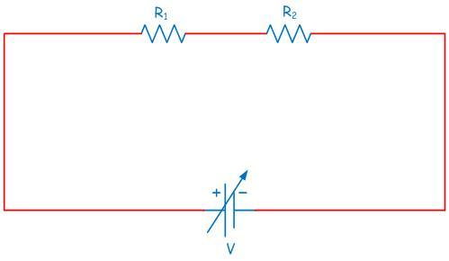
Α

β. Η συνολική αντίσταση R_{ολ} δύο αντιστατών συνδεδεμένων σε .................... ισούται με το .................... των τιμών της αντίστασης των δύο αντιστατών και είναι πάντα ………………… (μικρότερη/ μεγαλύτερη) από τον αντιστάτη με τη μεγαλύτερη αντίσταση (που έχουμε χρησιμοποιήσει στην σε σειρά συνδεσμολογία).

ΣΗΜΑΝΤΙΚΟ: Να απαντήσετε στο ερωτηματολόγιο “ Έχεις 5’ ? ”

